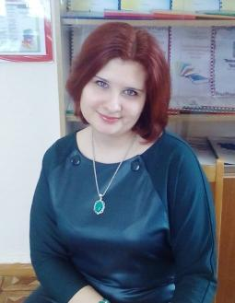[Профориентационная игра](https://content.schools.by/cdt-uvarovichi/library/Форд_боярд_для_Светлогорска.docx)

[«Выбор профессии – дело серьезное»](https://content.schools.by/cdt-uvarovichi/library/Форд_боярд_для_Светлогорска.docx)

|  |
| --- |
| [Коморова Ирина Викторовна, методист высшей категории](https://content.schools.by/cdt-uvarovichi/library/Форд_боярд_для_Светлогорска.docx)  [ГУО «Уваровичский центр детского творчества Буда-Кошелевского района»](https://content.schools.by/cdt-uvarovichi/library/Форд_боярд_для_Светлогорска.docx)  [+375(33)9006995](https://content.schools.by/cdt-uvarovichi/library/Форд_боярд_для_Светлогорска.docx) |

[(по мотивам игры «ФОРТ БОЯРД»](https://content.schools.by/cdt-uvarovichi/library/Форд_боярд_для_Светлогорска.docx))

Цели и задачи:

* расширять кругозор в области мира профессий сельского хозяйства;
* формировать у учащихся устойчивые интересы к профессиональной деятельности;
* развитие коммуникативных способностей;
* способствовать развитию памяти, воображения и мышления, развивать смекалку, наблюдательность и ловкость;
* развитие индивидуальных свойств личности, таких как лидерство, самостоятельность, предприимчивость, толерантность, стрессоустойчивость и др.

Оборудование: мультимедийная установка, ноутбук, карточки с заданиями, шашки, шахматная доска, картонные таблички с названиями профессий, 2 набора карандашей, карта для шифровки, теннисный мячик, 10 бумажных стаканчиков, медицинская колба, формула выбора профессии, грамоты командам.

Возраст учащихся: 11-15 лет.

Ход игры:

[Вкл. презентацию к игре.](https://content.schools.by/cdt-uvarovichi/library/Профориентационная_игра.pptx) Слайд 1

Ведущий: Здравствуйте, ребята! Я приглашаю вас в увлекательное путешествие в Форт Боярд.

Это старинный замок, где жили поколения королей и рыцарей, а затем, через века, этот замок стал темницей. В нем есть много комнат и лабиринтов, коридоров, каждый из которых таит в себе какой-то секрет. Где-то в этом замке есть сокровищница, в которой хранится секретная формула выбора профессии. И только пройдя множество испытаний Метра Теней, собрав все подсказки, разгадав кодовое слово можно ее открыть и узнать эту формулу. Сделать это непросто, но я надеюсь, что у вас все получится. Вы согласны? Тогда вперед!

Для путешествия мы разделимся на две команды. Вам нужно придумать им название, учитывая профориентационную тему игры.

Итак, команды готовы, мы начинаем.

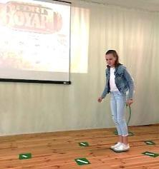Слайд 2

Задания Метра Теней:

1. «Болото» (*участвуют 1 человек* *от каждой команды*). На полу разложены таблички (кочки) с написанными названиями профессий: пчеловод, учитель, селекционер, продавец, птичник, хирург, пастух. Нужно передвигаться на другой берег только по табличкам с названиями профессий сельского хозяйства. На другой стороне болота ждет подсказка (земля).

[Музыка на фон «Основная»](https://content.schools.by/cdt-uvarovichi/library/Основная.mp3)

2. «Загадки от Старца Фура» (*участвует вся команда*).

[Музыка на фон «Загадки от Старца Фура»](https://content.schools.by/cdt-uvarovichi/library/Загадки_у_старца.mp3)

Слайд 3

Ответы на слайде.

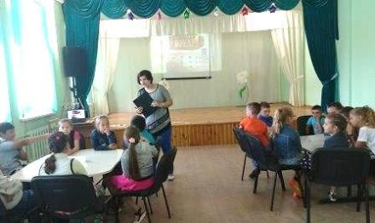Они нас кормят каждый день,  
Им в три утра вставать не лень,  
Без их заботы и сноровки  
Пропали б милые коровки.  
Их труд тяжёлый и почётный,  
Наград высоких все достойны.  
Не боятся никакой работы  
Наши скромные (животноводы)

Слайд 4  
Без кого не обойтись,  
Хоть крутись, хоть не крутись,  
Не бычкам и не телятам,  
Не коровам, поросятам,  
Заболел пингвин иль грач  
Всех излечит наш …(ветврач)  
 Слайд 5

С утра пораньше на ногах  
И все-то бедные в делах!  
То рацион весь рассчитать,  
То мясо, молоко сдавать,  
Везде порядок навести, отчёты вовремя свезти, и со спокойною душой  
Ждать результат опять большой!  
Они и дояры, и кормачи и техники…  
Со всем должны справляться…(зоотехники)  
 Слайд 6

Мастерство их всех объединяет,  
Их за это каждый уважает,  
Заменить любого могут  
И везде и всем помогут.  
В механизации, в животноводстве - командиры,  
Самые ответственные люди! Ваши…(бригадиры)  
 Слайд 7

Они для матушки – земли – родители,  
И хлеба - главные ценители!  
Они дискуют, сеют, пашут, убирают,  
И потом (от слова «пот») каждый колос поливают  
В своих машинах, как за пультом операторы,  
Работают в полях…(механизаторы)

Слайд 8  
На вид суров и деловит,  
Душа болит за каждый винт, где что купить, что перебрать,  
Какую технику пригнать,  
А если всё пересчитать?  
Вот уж где миллионер!  
Ваш самый главный …(инженер)

Слайд 9

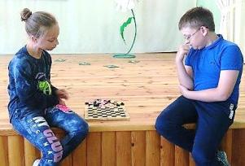От них зависит благосостояние наше,  
И жизнь нам кажется два раза в месяц краше.  
Они всё вычтут, рассчитают точно в срок,  
И выдадут всё до копейки, был бы толк.  
Про них даже песня с экранов звучит  
И «Комбинация» всюду кричит…(бухгалтер)  
 Слайд 10  
Она за каждого стоит горой,  
Характер у неё такой  
Досье на каждого заведено из вас,  
К ней обращались вы уже не раз,  
В личных делах она как директор  
Это ваш по кадрам…(инспектор)

Слайд 11

Победитель получает подсказку (растения).

Слайд 12

3. «Башня» (*участвуют 1 человек* *от каждой команды*) На столе коробка шашек. Необходимо ставить из друг на друга, строя башню и при этом называть профессии, связанные с сельским хозяйством, стараясь не разрушить всю постройку. У кого постройка разрушилась — проиграл. Победитель получает подсказку (рост).

Музыка на фон «Основная»

4. «Карандашница» (*участвуют 1 человек* *от каждой команды*) На столе 20 карандашей. Разрешается убирать за один ход от 1 до 3 карандашей. Кому останется последний карандаш, считается проигравшим. Победитель получает подсказку (наука).

Музыка на фон «Основная»

5. «Профессия на память» (*участвуют 1 человек* *от каждой команды*) На слайде находятся картинки, иллюстрирующие профессии. 15 секунд дается на запоминание порядка их расположения. Побеждает тот, кто правильно выложил картинки.

Музыка на фон «Основная»

Слайд 13

(Сити-фермер, агроинжинер, садовод, оператор машинного доения, тракторист, скотник, конюх).

Проверяем последовательность картинок с помощью мультимедийной презентации (8 слайдов: слайд 14-20)

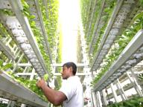 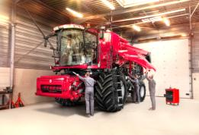  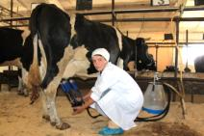 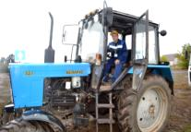 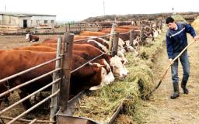 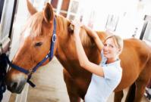

Победитель получает подсказку (уход).

Слайд 21

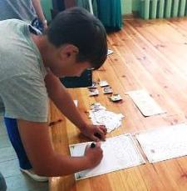6. «Буква удачи» (*участвуют 1 человек* *от каждой команды*) У участников карточки с надписью «ЕГЕРЬ», остальные карточки с отдельными буквами, лежат в две стопки посередине стола, перевернутыми буквами вниз (буквы повторяются). Участники по очереди берут по одной карточке с буквой. Кто первый выложит слово «ЕГЕРЬ» на своей карте, тот и выиграл. Победитель получает подсказку (посев).

Музыка на фон «Основная»

7. «Шифровщики» (*участвуют 1 человек* *от каждой команды*). На магнитной доске находится лист с картой шифровки и маленькие листочки с зашифрованной профессией. Победит тот, кто быстрее расшифрует название профессии (Комбайнёр).

Музыка на фон «Основная»

Слайд 22

Победитель получает подсказку (урожай).

 Карта. Шифровка кода к кладу.

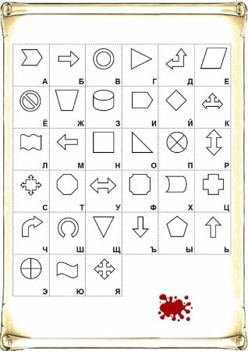 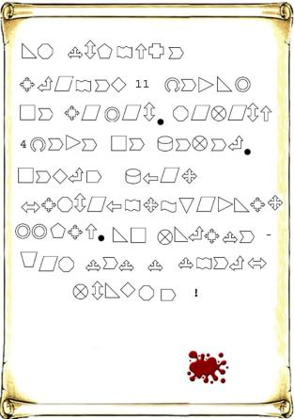

Слайд 23

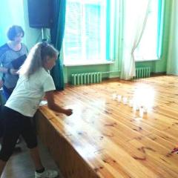 8. «Меткий бросок» (*участвуют 1 человек* *от каждой команды*). Мячом от тенниса необходимо сбить бумажные стаканчики. На дне одного стаканчика прикреплена подсказка. Выиграет тот, кто найдет подсказку (овощи).

Музыка на фон «Основная»

9. «Чуткий слух» (*участвуют 1 человек* *от каждой команды*). Прослушать стихотворение и найти слово, в котором нет буквы «с».

Солнце село за селом,

Спят синицы, сойки спят,

Спит в реке усатый сом,

Спят и лес, и степь, и сад.

Стадо спит, пастух и пес,

Сон в страну свою унес

Всех.

Ответ: слово «река». Победитель получает подсказку (зерно).

10. «Тайник» (*участвуют вся команда)*. В кабинете находятся разные вещи. Одна из них необходима в работе по профессии агрохимик. Победит команда, первая нашедшая этот предмет. Время 2 минуты. Найденный предмет является и подсказкой (колба).

Музыка на фон «Основная»

Ведущий: Молодцы, ребята! Справились со всеми заданиями и теперь мы находимся у сокровищницы.

Слайд 24

Пришло время сложить свои подсказки и разгадать кодовое слово (агроном).

[Музыка на фон «Сокровищница»](https://content.schools.by/cdt-uvarovichi/library/Сокровищница.mp3)

Слайд 25

Замечательно! Теперь мы знаем одну из самых главных профессий в сельском хозяйстве. Осталось открыть сокровищницу и найти ту самую секретную формулу выбора профессии.

Слайд 26

Музыка на фон «Основная»

[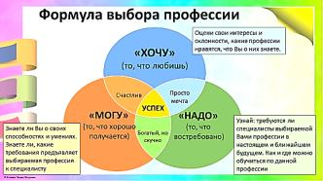](https://content.schools.by/cdt-uvarovichi/library/13.jpg) (Открываю шкатулку и раздаю участникам красиво оформленную формулу: ХОЧУ-МОГУ-НАДО. Затем поясняю как она работает).

Слайд 27

Как объяснить эту формулу? В ней всего три величины:

Как правильно выбрать профессию?

Во-первых, будущая профессия должна быть в радость, а не в тягость. Т.е. вы должны, определить каковы ваши профессиональные интересы и склонности. Кратко мы называем их словом «ХОЧУ». Фактор «ХОЧУ»  не является менее значимым, чем другие факторы, т.к. наши склонности часто говорят нам о том, что мы предрасположены к какой-либо деятельности.

Во-вторых, оценить каковы ваши профессионально важные качества: здоровье, квалификация и способности. Это «МОГУ». Фактор «МОГУ» - это наши способности, таланты, материальные, транспортные, психические *(особенности мышления, памяти и т.д.)*возможности.

В-третьих, фактор «НАДО» - востребованность профессии на рынке труда, её «полезность» для отдельных групп людей и общества в целом.

Вместе получается формула осознанного выбора профессии. Осознанный выбор - это такой выбор, при котором человек учитывает и личные устремления (хочу), и свои возможности (могу), и потребности общества в это профессии именно в данный момент (надо).

Ну вот и закончилось наше путешествие! Все задания позади, формула найдена.

Слайд 28

Спасибо вам за участие и удачи в выборе своей профессии! Поощрение участникам игры.

Музыка на фон «Основная»

Литература:

1. Климов, Е. А. Как выбрать профессию? / Е. А. Климов. – М., 2005.
2. Чистякова, С. Н. Педагогическое сопровождение самоопределения школьников: методическое пособие для профильной и профессиональной ориентации и профильного обучения школьников / С. Н. Чистякова. – М.: Академия, 2005.